张维为：中国心胜

张维为 [这就是中国](javascript:void(0);)

**这就是中国**

微信号 mhshHome

功能介绍 东方卫视《这就是中国》节目官方账号 每周一晚22:00东方卫视播出

2021-12-10[原文](https://mp.weixin.qq.com/s?__biz=MzA5NTI5ODk3NA==&mid=2651175034&idx=1&sn=9d6e567adb46d14242a5ee3dd41d3621&chksm=8bb06c8bbcc7e59db214726321c2cc2d1b2c269483804fc4a1264277079ca12803e6e2dd4b61&scene=27#wechat_redirect&cpage=4)

收录于话题

点击上方“蓝字”，发现更多精彩。

**让我们一起读懂中国，读懂世界**

不久前习近平总书记谈到我们疫情防控的成绩的时候，他说我们用一个多月的时间，初步遏制了疫情蔓延的势头，用三个月左右的时间，取得了武汉保卫战、湖北保卫战的决定性的成果。对我们这样一个拥有14亿人口的大国来说，这样的成绩来之不易。无疑这是一个震撼世界的成绩单，来之不易，其中一个重要原因是，无数普普通通的中国人身上，展现出来的许多品质，这些品质体现了中国人所信奉的许多非常宝贵的价值。**比较世界范围内各国的抗疫模式，我越来越认为这些价值不仅是中国的，也应该是全人类的，它们应该成为具有普遍意义的人类价值。**

我们正处在百年未有之大变局，西方一些国家自己抗疫溃败，极大地祸害本国人民，但仍然以西方价值观为由，指责中国抗疫模式侵犯人权，侵犯个人自由，在这个意义上，**我觉得从这次中国人战“疫”过程中，体现出来的品格中，提炼出一些对整个人类具有普遍意义的价值，很有必要。**这样做不仅可以极大地增强中国人民的价值观自信和文化自信，也可以为人类普遍价值做出中国人的贡献，同时也形成一种，我叫做对西方价值的一种压倒优势，形成一种价值观上的心胜。

**首先在这次抗疫过程中，我们提出的“生命至上”，“人民的生命高于一切”，我想就可以成为一种普遍价值。**通过这次中西方抗疫模式的对比，我们才发现，原来天天高喊人权和“普世价值”的那些西方国家，居然没有中国人人都懂的“人命关天”的理念，居然不认同“人民的生命高于一切”这样的价值。

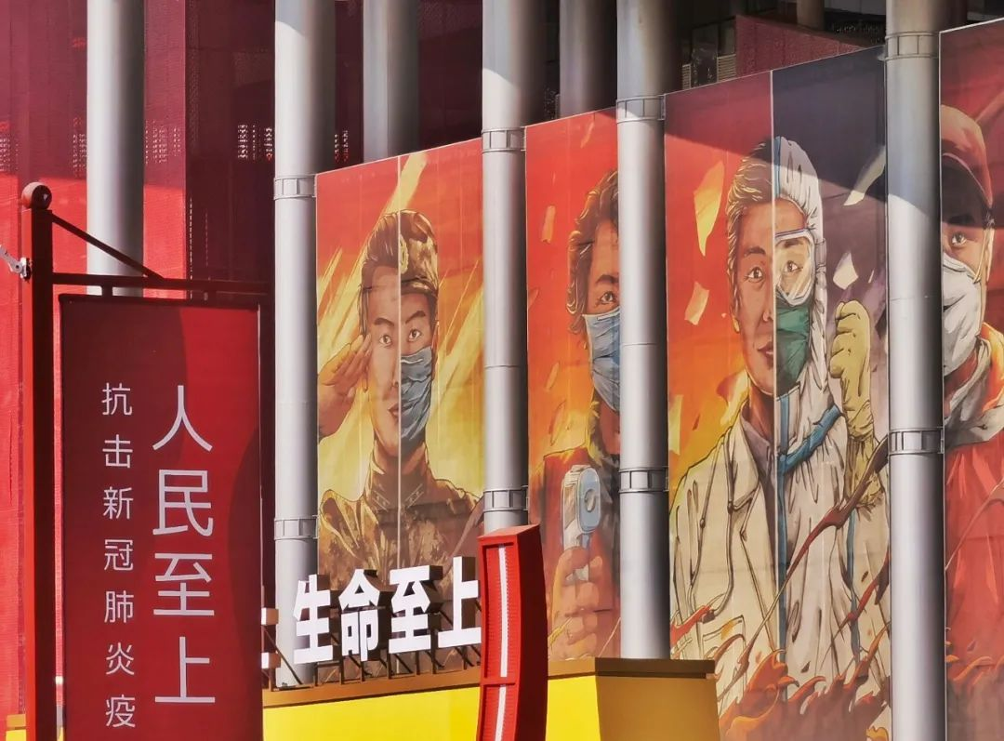

2021年1月15日， 武汉，探访“人民至上 生命至上——抗击新冠肺炎疫情专题展览”。

图片作者:缪德杰/人民视觉

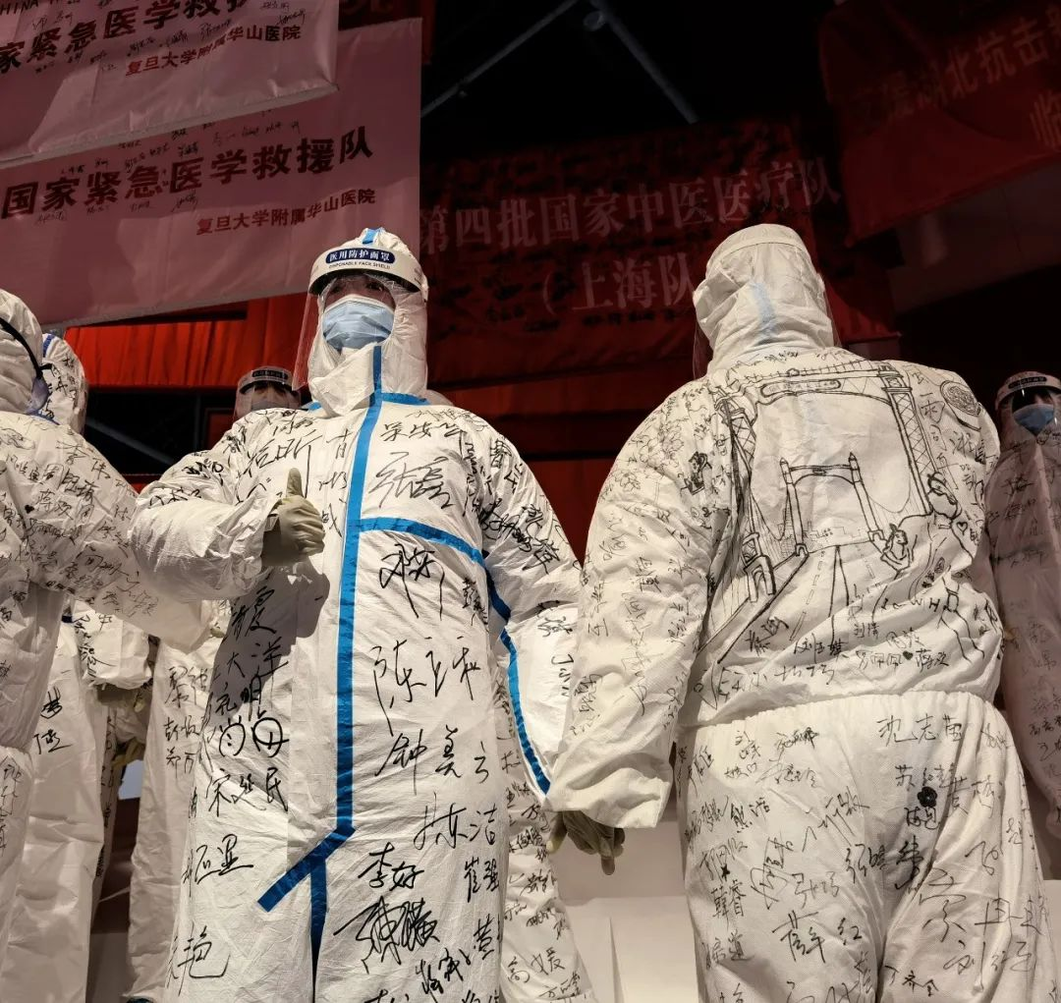

2021年1月15日， 武汉，探访“人民至上 生命至上——抗击新冠肺炎疫情专题展览”。进出有爱。

图片作者:缪德杰/人民视觉

我们不惜成本地抢救每一个生命，这是最感人的，也是最令我们国人感到自豪的。这次防控疫情的过程中，最令国人，乃至很多外国人感到震惊的是，西方许多国家，对老年人生命的漠视，以及一些国家提出的所谓“群体免疫”的概念，有些地方要求老年公民签署放弃治疗的同意书，有些医院根据年龄，是否有基础性疾病等状况打分，来决定是否进行抢救。养老院死亡人数在很多西方国家占到死亡人数的三分之一，甚至更多。一些国家相当长时间内，根本就不统计养老院死亡的人数。所以俄罗斯《新观点报》4月15号发表一篇文章说：这些西方国家急速退回到真正的中世纪，这不光是指骇人听闻的医疗救助质量的问题，还指的是伦理道德规范的问题。

**中国文化敬天爱人，尊道贵德，中国传统伦理价值观是以家庭为本位的，而非西方那种以个人为本位的。**中国人重视亲情，和睦关系，孝敬文化，渊源流长，中国人的生命观是一个整体，每个人都有童年、青年、老年，所以如何对待生命，如何对待老人，就是如何对待你自己，如何对待你未来的生命。**早在2000多年前，儒家经典《礼记·礼运篇》中就提出：“人不独亲其亲，不独子其子，使老有所终，壮有所用，幼有所长，鳏寡孤独废疾者皆有所养。”**用今天的白话就是人不只是敬爱自己的父母，不只是疼爱自己的子女，要使老年人能终其天年，中年人能为社会效力，儿童能健康成长，使失去配偶的老人，使幼年丧父的孩子，使老而无子的个人，使残疾人都能得到供养。那么我们以人民为中心的发展理念要求“尊老爱幼”，“使所有老年人能够老有所养、老有所依、老有所乐、老有所安”。最重要老中青三代都能够身心安顿，社会安定富裕，人人过上比较美满幸福的生活，是我们古人和今人的共同的理想，这也是中华文明的血脉，五千年生生不息的一个主要的原因。

**在这次疫情的防控中，中国人这些价值与西方国家的商业利益优先、社会达尔文主义、毫无人性可言的群体免疫理念、和放弃老人救治做法，形成了鲜明的对比。**无数中国人这次切切实实地感受到，生活在这个最尊重生命的国家，是多么的幸运。对整个世界来说，还有比这更好的人权教育吗？连生命权都不尊重的国家，居然有资格给中国上人权课，这是国际玩笑。坦率地讲，这使中国民众都获得一种久违的我叫价值优越感，使中国自信和文化自信获得一种新的境界。这是我讲的第一点。

**第二，在这次抗疫过程中，中国人民展示出来那种众志成城的团结精神，感动了无数中国人和外国人。**我们再次发现，一旦国难当头，中国人“众志成城、共赴国难”的价值观，早已内化在我们的血液中。这次战“疫”过程中，我们使用最多的词汇是“逆行者”，四万多医护人员第一时间奔赴疫区，召之即来，来即能战，战即能胜。其它国家很难做到，一是他们往往只有“一方”，没有“八方”，二是他们一般没有支撑中华民族团结精神的家国情怀。中国这战“疫”过程中，展现出来的团结精神，再次感动了国人自己，也感动了世界。

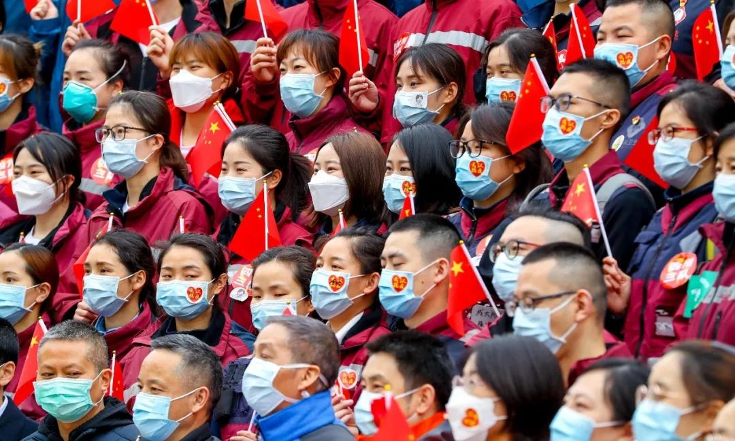

中新社：约7000名支援武汉医疗队员返程

图为：2020年3月31日，武汉光谷九通海源酒店外，四川援汉医疗队队员准备登车返程。

图片作者:张畅(湖北分社)/中新社/人民视觉

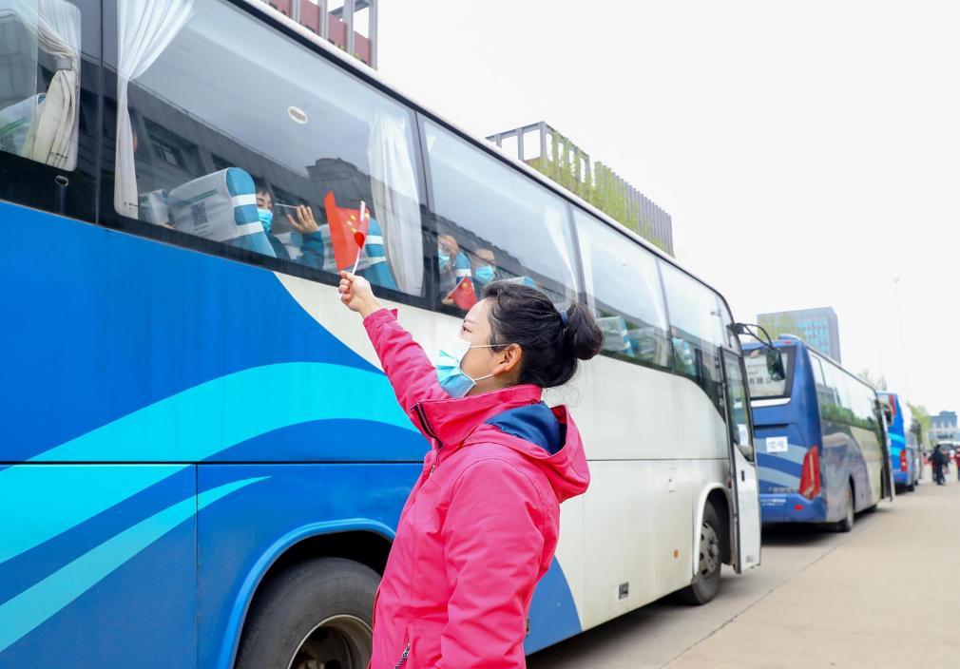

中新社：约7000名支援武汉医疗队员返程

图为：2020年3月31日，武汉光谷九通海源酒店外，四川援汉医疗队队员登车返程。 图为武汉大学人民医院胃肠外科护士长叶曼与朝夕相处近两个月的抗疫“战友们”挥手告别。  张畅(湖北分社)/中新社/人民视觉

图片作者:张畅(湖北分社)/中新社/人民视觉

我的好朋友，英国学者马丁·雅克说，中国人的团结，这种精神发自内心，是骨子里的一种精神。我特别想提及，就是这次战“疫”中，我们年轻人展现出来那种“国家有难、冲上去”的这种家国情怀。这次逆行的医护人员中有近一半都是90后，他们有一句话感动了无数国人：2003年非典的时候你们保护了我们，今天轮到我们来保护你们了。

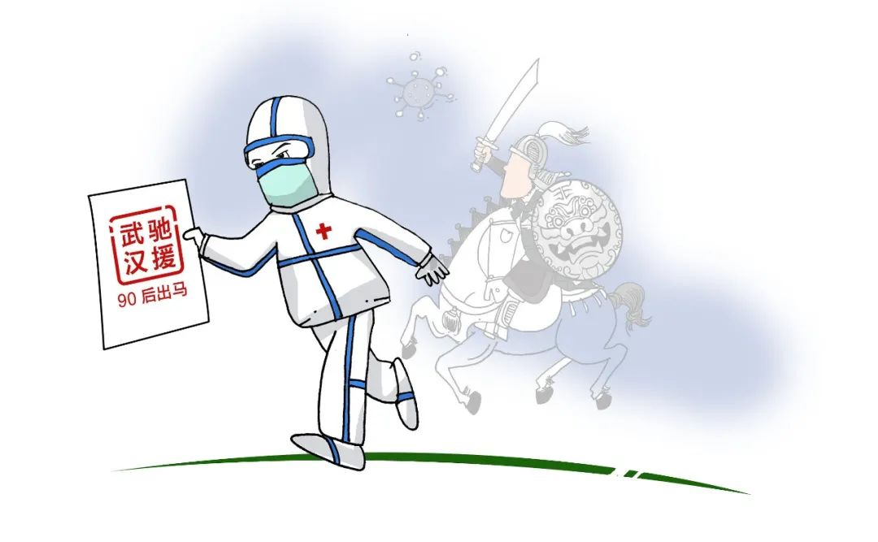

（漫画）国家卫健委：90后援鄂护士占比达40%

图片作者:李晓宜/人民视觉

整个疫情期间，我在上海，我说过很多次，今天的上海是一个比今天的纽约更现代、更发达、更普遍富裕的城市。但国家遇到劫难的时候，我们的年轻一代照样第一时间冲上去，涌现了无数的逆行者，令人感动。在一个开始普遍富裕起来的社会，我们的年轻人还有这么一种众志成城的团结精神，一种为了他人可以冲上去的精神，令人感动之至。

相比之下，在许多其它国家，特别西方国家，社会是分裂的，除了党争不断外，民众不相信政府，个人权利至上，政府不关心人民，人人只顾自己，当然整个社会为此付出了沉重的代价。我们也看不到西方国家之间，或者西方国家内部的团结精神，美国已经成了世界上疫情最严重的国家，但是联邦政府和州政府之间的关系越来越紧张，各个州的州长抱怨采购医疗物资被联邦政府劫走。在马萨诸塞州，这个州的政府负责人拨款为医护人员提供大量个人防护设备，但就在这些物资即将抵达的时候，联邦政府却控制了这些物资。 这样的国家要人民团结起来共同抗疫，怎么可能呢？所以我们中国人这种团结精神，也赋予我们一种我叫做价值优越感。

**第三，在这次抗疫过程中，中国人展现出来一种责任心，中国人对家人、对他人、对社会、对国家、对世界，都有绝大多数西方人难以企及的责任感。**在西方社会，不要说十几亿人，哪怕你要让一个小区的人宅在家里，或者戴上口罩，都是相当不容易的。因为个人权利至上的文化深入骨髓，西方自由民主主义的核心概念，也就是所谓被称为普世价值的自由观，这次受到了严峻的挑战。当疫情在中国暴发的时候，西方政府和媒体都对中国采取“限制外出”、“封城”等管控措施横加抨击，认为“违反人权，侵犯个人自由”。

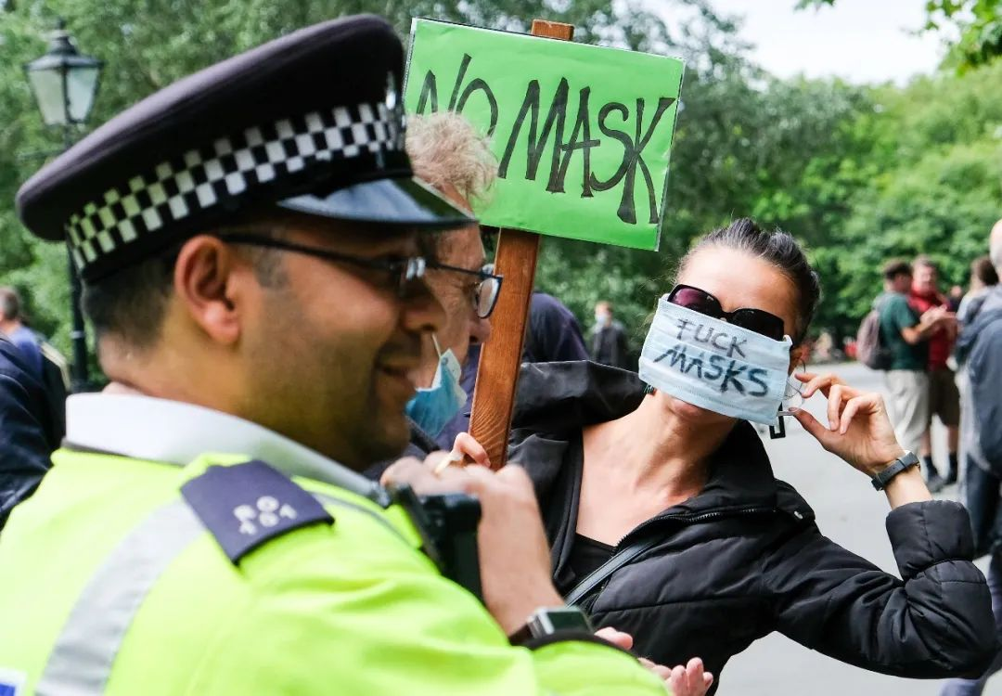

当地时间2020年7月19日，英国伦敦，民众参加“抵制口罩”的抗议活动，以反对当地商场及超市要求戴口罩的规定。

图片作者:人民视觉

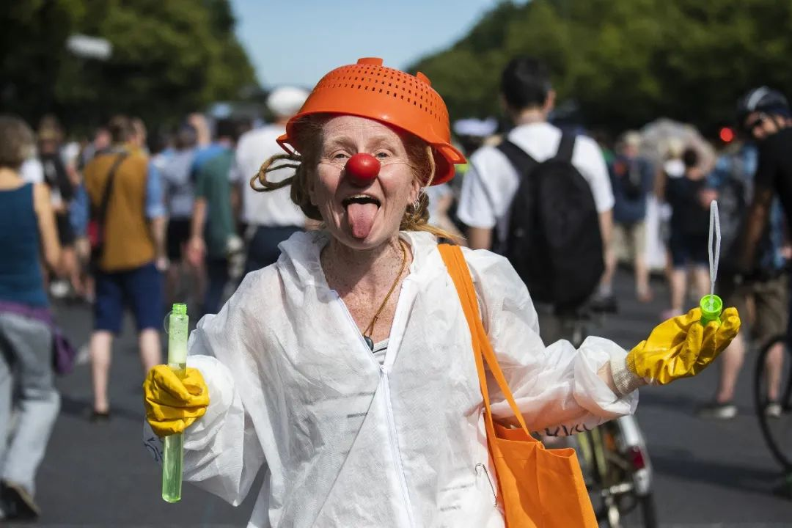

当地时间2020年8月1日，德国柏林市中心又一次爆发多轮反对联邦政府制定的新冠防疫政策的抗议活动。根据警方公布的数据，峰值期间有约20000人参与了位于地标性建筑勃兰登堡门附近、申报人数仅为1000人的游行。由于抗议者中几乎没有人佩戴口罩，且无视保持社交安全距离的规定，警方向这场活动的召集者提起了刑事诉讼，并从中午起开始驱散人群以及对部分街区实施封锁。

图片作者:人民视觉

在新冠疫情在西方蔓延，造成重大代价之后，西方政府也不得不推行类似中国采取过的一些管控措施，但很多民众继续以“人权自由”的名义，谴责他们政府的举措。很多民众继续行使自己个人自由的权利，自由外出，自由聚会，很多西方国家民众搞不负责任的各种新冠病毒的派对，走上街头抗议禁足令等等，一些所谓的公民社会组织以人权自由的名义，抗议政府要求佩戴口罩的这个命令。传说中的西方公民社会的自治能力，显然违背了多数公众的利益。

西方思想界虽然多数人还是固守自由主义，但也有人开始质疑过度的“自由”了。《纽约时报》专栏作家托马斯·弗里德曼就说，世界上应对新冠肺炎可以分为两种情况，一种是叫“严厉社会”，一种叫做“松散社会”，严厉社会应对疫情的效果，大大好于松散社会。“只有严格的规则和秩序才能拯救生命”，他认为“松散社会”似乎有更多的自由，但在应对灾难表现实在是不佳，结果使大众利益受损，所以他呼吁美国，要从“宽松”变成“严厉”，要对“宽松”的程序设定做出巨大的修改。“越是让我们的文化变得严厉，越是能够让人们的钱袋子变得宽松，我们的社会通过疫情后才会变得更加强大、更加友好。”他希望这场疫情大流行能够“彻底改变美国的文化和美国的政治。”

确实，这场新冠疫情挑战着人类的健康，同时也挑战着人类的政治制度和文化理念，在这场挑战中，西方最引以自豪的自由主义，从理念到文化，到制度安排，到实践，都受到了严峻的挑战。

中国人崇尚自由和自律的统一，权利与责任的统一，这种重视责任的价值观，既是中国文化传统的延续，我也认为是一种非常具有真正现代意义的精神，中国人尊重自己，也尊重他人，尊重生命，尊重科学。相比之下，个人自由和个人权利绝对化的西方国家，这次承受了巨大的生命损失。经过这次劫难后，我希望西方有识之士能够反省西方文化中这种许多极端化的倾向。从中国人的视角来看，个人权利至上的文化将无法适应未来社会的挑战。

**第四点，就是在这次抗疫过程中，命运共同体作为一种价值观，也得到了比较好的体现某种意义上这是中国人责任价值观在国际交往中的体现。**全球蔓延的疫情，以一种突如其来、更为直观的方式，让人们更加真实地感受到了各国命运休戚与共、互相紧密相连。这场疫情是一场人类的共同灾难，国际社会本来就应该团结一致、共同应对，然后一起秉持人类命运共同体理念，来进行全球的合作抗疫，这才是人间正道。但一些西方国家，特别是美国，不愿意承担国际责任，而只想着美国优先，最近又退出世界卫生组织，自己这个战“疫”的溃败，丝毫不反省自己的责任，而是急着甩锅，甩锅中国，甩锅世卫组织，甩锅媒体，甩锅各州的州长，这样的治国理政的水平不走衰也难。其实你回头看，如果美国能够按照世卫组织要求去做，美国疫情防控不会如此之溃败，如果它能够按照中国标准去做，就可以做得更加好。所以这个病毒是没有国界，不分种族，是全人类面临的共同挑战，国际社会只有形成合力，才能战而胜之。

过去我们讲“构建人类命运共同体”，指的是我们要有一种自觉的努力，大家一起推动建立一个人类命运共同体，但这次疫情袭来，我们突然发觉，这个“人类命运共同体”，或者说是某种“命运共同体”的感觉，已经变成一种客观的存在了，一种自在的存在。**请大家注意，习近平总书记在3月12号同联合国秘书长古特雷斯通电话的时候讲了这么一番话，他说,新冠肺炎疫情的发生，再次表明人类是一个休戚与共的命运共同体。在经济全球化的时代，这样的重大突发事件不会是最后一次，各种传统安全、非传统安全问题，还会不断地带来新的考验，所以国际社会应该秉持人类命运共同体理念，守望相助，携手应对风险和挑战，共建美好地球家园。**我认为这种“命运共同体”的这种自在的存在感，可以成为我们构建人类命运共同体的一个宝贵的基础。从长远历史发展趋势来看，各国形成某种利益共同体、责任共同体，最终建立人类命运共同体，可能是一个正确的选择，是人间正道。

**最后还想讲一点，就这次抗疫过程中，有一个我叫做“以人民为中心的现代性”在中国得到充分的体现。**可以说中国人从“以人民为中心”的理念出发，拥抱新工业革命，拥抱信息文明，某种意义上正在重新界定什么叫现代性。这次抗疫进程中，5G、AI（人工智能）、基因技术，整体信息水平等等，在中国都发挥了特别重要的作用，这是全球最大规模的宅生活、宅工作，中国人这个体验完胜所有西方国家，背后是中国这些年社会生活基础设施整体信息化水平领先世界，中国是世界唯一做到“一部手机、全部搞定”的国家，也是世界上产业链最完整的国家，和世界最大的消费市场。

“以人民为中心”，源于中国传统的民本思想，源于中国社会主义制度的本质特征，与西方许多国家把高科技技术，特别互联网政治化的做法截然不同，“以人民为中心”，使新技术发展在中国获得了世界最大、最广、最深的应用市场，使人民感到巨大的获得感，使企业获得了无限的商机。我们从绝大多数人民的利益出发，以信息文明的眼光来看待信息文明，而不是像许多西方国家那样，以工业文明的眼光来看待信息文明，我们认为信息文明是不可阻挡的历史大潮，我们需要顺势而为，趋利避害，在发展的过程中解决可能出现的各种问题，让工业革命最大限度地服务于人民。

中国如果没有这些价值观，就不会有中国创造这些新的标准和新的标杆，我们甚至可以这样说，中国今天正在以某种形式重新界定现代性。大家知道现代性过去一直是西方的专利和特权，但随着中国抗疫模式得到越来越多的国际肯定，这意味着新的现代性开始涌现。我们认为一个21世纪的现代国家，它的政治制度，就是要具有迅速反应的能力、领导指挥的能力、综合协调的能力、社会动员的能力，否则它的国民就无法享受真正的、完整的自由和人权。**一个21世纪的现代国家，它信奉的价值观就应该包括“人的生命高于一切”，就应该是精诚团结、自由与自律的平衡，就应该相信人类命运共同体，相信“人民为中心的现代性”等等，否则就很难被看作是一个真正意义的现代国家。**

中国已经和世界融为一体，向世界介绍中国，我们不能满足于各种分散的中国元素，如功夫、旗袍、绿茶、茉莉花等等，这些很重要，但是不能分散地去讨论这些问题，我们要更注重整体的、深层次的、精神层面的、具有普遍意义的东西，特别是我们崇尚的一些价值观。**中国抗疫过程中体现出来的中国价值观，我觉得弥足珍贵，这些价值观的背后都有源远流长的中华文化基因和强大的现代意义，我想对整个人类精神文明都是宝贵的贡献。**这些中国人的价值观非常有利于我们摆脱长期以来许多西方价值观对国人的影响，解构西方的这种所谓道德优越感和价值观的优越感，形成我们自己在道德上一种心胜，使我们不只是平视西方价值观，某种意义上还可以俯视西方价值观。这不是傲慢，而是实事求是，我们发自内心认为，中国人这些价值观，比西方人崇尚的许多价值观，更具有人性，更符合人类的整体利益，既是中国的也是世界的，它们中间有中国文化的基因，也属于整个人类。

为了便于对外交流，我刚才讲这个五种价值观，我想也可以用一些英文的关键词来提炼一下，比方说我们讲“生命至上”，我们可以用英文词**Life**这个词来提炼，“团结精神”我们可以用**Unity**，“责任心”我们可以用**Responsibility**，“命运共同体”我们可以用**One human community**，“人民为中心的现代性”，我们可以用**People-centered modernity**。

我们中国人的叙事应该进入理念层次，我们的文化精神作品要文以载道，这些中国价值观及其对人类的普遍意义，可以打动我们自己，也可以打动世界上很多人，成为中华文明对人类文明的宝贵贡献。当然，体现这些价值的文化产品和精神产品，一定要做得有品位、有温度，有国际视野，就像我们《这就是中国》这个节目这样，唯有这样才能达到比较好的效果。

我还有一种感觉，中国的这种心胜，很像是一次伟大的思想解放运动，就像1978年关于“实践是检验真理唯一标准”的讨论，使我们摆脱了教条主义的束缚，开启了改革开放的大潮。就像1992年确立的“社会主义市场经济”使我们摆脱了发展理念上的紧箍咒，极大地解放了中国的生产力。今天中国人民通过战疫而获得的心胜，使西方世界、西方模式、西方话语在大多数国人心中走下了神坛，所以这场伟大的思想解放必将有力地推进中华民族走向世界经济和政治舞台的中央。好，今天就谈这些，谢谢大家。

（本节目播出于2020年6月29日）

**讲中国故事，讲我们的故事**

**东方卫视《这就是中国》**

**每周一晚22：00**

**点击下方名片关注公众号**

**解锁更多精彩内容**



### 精选留言

用户设置不下载评论